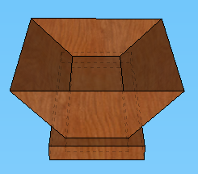
Un paysan possède un abreuvoir pour ses deux chevaux. Tous les jours, ses deux chevaux boivent la moitié de leur abreuvoir. Dans la saison des pluies, le paysan ne s’en occupe pas. Mais pendant la saison sèche, le paysan aimerait bien avoir une estimation du volume d’eau nécessaire pour ses chevaux pendant les trois mois très sec.

Ouvrir le fichier abreuvoir.skp à l’aide du logiciel google sketchup.

C . 2 : Quelle est votre hypothèse sur le volume d’eau à prévoir par le paysan pour ne pas manquer d’eau pendant les trois mois très sec ?

C.3:Réaliser la vue de côté de cet abreuvoir (à l’aide des fonctionnalités du logiciel).

C.5 : Quel figures planes pouvez-vous reconnaître ?

C.3 : Indiquer sur la vue précédente les dimensions des côtés (à l’aide des fonctionnalités du logiciel).
C.3 : Sur la vue précédente : Découper le trapèze en deux triangles rectangle et en un rectangle.

Légender avec les dimensions manquantes .
C.5 : Calculer les aires des 2 triangles rectangles et du rectangle.

C.4 : Vérifier vos résultats en utilisant les fonctionnalités du logiciel…
C.3 : En utilisant les fonctionnalités du logiciel, mesurer la profondeur de l’abreuvoir.

C.5 : En déduire le volume de l’abreuvoir.

C.4 et C.5: Conclure sur le volume d’eau nécessaire au paysan pendant la saison sèche.

